Конспект НОД по познавательному развитию
Тема: «Как это было…»

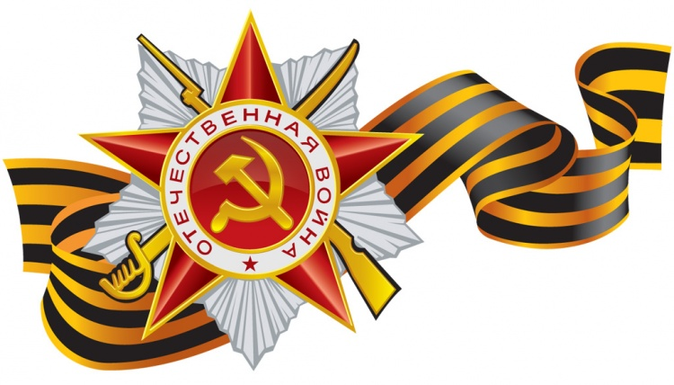

Цель: формирование основ патриотизма; воспитание интереса и чувства гордости за прошлое нашей страны.
Задачи:
1. Формировать у детей представления о Великой Отечественной войне, о защитниках Отечества.
2. Познакомить с событиями в истории России и участием жителей родного города в Великой Отечественной войне.
3. Учить узнавать и называть героев Великой Отечественной войны.
4. Воспитывать любовь, уважительное отношение, чувство благодарности к ветеранам войны.
5. Закрепить знания о парке Победы, памятнике героям Великой Отечественной войны и наградах солдат.
Материалы и оборудование: мультимедийная презентация, слайды с изображением военных действий и разных видов войск; фотографии с изображением памятника воинам ВОВ города Балаково; заготовки деталей (из цветной бумаги) для изготовления детьми орденов, картон, клей, кисти, салфетки, образец работы.
Предварительная работа
Рассматривание иллюстраций и открыток о ВОВ, заучивание стихов к празднику Победы, заучивание пословиц и поговорок, пение песен на военную тематику, чтение рассказов о героях ВОВ, изготовление с детьми и родителями открыток, панорам, рисование сюжетных картин.

Ход занятия (художественное слово):
I. Воспитатель. Не смеют крылья чёрные
Над Родиной летать,
Поля её просторные
Не смеет враг топтать!
— Ребята, о чем стихотворение, которое вы услышали?
Дети: О войне, о немецких врагах.
Воспитатель. Правильно. Это стихотворение о войне и врагах, которые напали на нашу страну. Это произошло в мирное и теплое воскресное утро 22 июня 1941 года в 3 часа 15 минут, без объявления войны, немецкие войска лавиной самолетов, снаряд и бомб обрушились на нашу Землю.
У времени есть своя память — История. И поэтому, мы не забываем о трагедии, о жестокой войне, унёсшей жизнь миллионов людей.
Мы не имеем права забыть о тех солдатах, которые погибли ради того, чтобы мы сейчас жили.
Давайте же перелистаем некоторые страницы Великой Отечественной войны и вспомним, как всё это было…
II. Когда — то, давным — давно, была война с фашистами. Они завоевали много стран и хотели захватить нашу Родину. Много взрослых людей ушли воевать с врагами. Очень сильные, ожесточённые бои шли за освобождение нашей родной земли. Пока шла война, а длилась она 4 года, погибло очень много людей. Многие большие города и маленькие деревни были почти полностью разрушены.
— Посмотрите — ка сюда, пока я вам рассказывала, мы оказались в Галерее Иллюстраций! И что вы видите на них?
Дети: Города в огне, всё чёрное, грязное, людей не видно, дома разрушены; самолёты летят, едут танки, стреляют; даже солдаты на лошадях скачут…
Воспитатель. Правильно, ребята. Здесь мы видим города, разрушенные немецкими фашистами. Здания разрушены, людей нет, всё чёрное и в саже после пожара. А еще мы видим, какие виды войск использовала наша страна для своей защиты:
· танковые войска, артиллерийские войска и пехота;
· авиация: самолёты — бомбардировщики;
· были и конные войска партизан;
· и конечно морской флот — военные корабли, авианосцы.
Воспитатель. — А сейчас, давайте покажем, какие были Защитники Отечества! ( пальчиковая игра):
Вот верхом сидят, смотри,
( ноги на ширине плеч, руки перед собой, пальцы сжаты — «держим поводья».)
Русские богатыри.
(показали бицепсы.)
Шлем у них до самых плеч,
(руки подняли над головой, соединили «домиком» и опустили на плечи.)
Есть кольчуга, щит и меч.
(«кольчуга» — соединили большие и указательные пальцы «колечками», «щит» — рисуем в воздухе овал, «меч» — ставим кулак на кулак.)
Дети садятся на стульчики.
I. Беседа с детьми.
Воспитатель. Чтобы не попасть в плен к немецким захватчикам, все, кто мог стрелять, встали на защиту Родины.
Ребята, а как вы думаете, почему нужно было защищать нашу страну?
(Ответы детей.)
Как называли людей, которые воевали за свободу и независимость?
Дети: солдаты.
Воспитатель. Как выглядели солдаты?
Дети: военная форма, автомат или винтовка, каска на голове.
Воспитатель. Какими должны были быть солдаты, чтобы победить врага?
Дети: смелыми, отважными, бесстрашными, меткими, героями.
Воспитатель. Что солдаты должны были уметь хорошо делать?
Дети: стрелять, бегать, прятаться.
Воспитатель. А кто помогал солдатам, если в них попадали пули?
Дети: военные медсёстры.
Воспитатель: А сейчас ребята, я предлагая поиграть в игру "Перевяжи солдату рану"
(приглашаются два мальчика и две девочки, основная задача девочек бинтом перевязать руку "раненному" солдату, побеждает та девочка, которая быстрей и аккуратней выполнит задание)
Динамическая пауза.
Самолёты загудели
(вращение перед грудью согнутых в локтях рук),
Самолёты полетели
(руки в стороны, поочерёдно наклоны в стороны),
На поляну тихо сели
(руки к коленям),
Да и снова полетели
(руки в стороны, наклоны в стороны).
Воспитатель. На войне было сложено много пословиц и поговорок бойцами. Давайте их вспомним.
Русский солдат не знает преград.
Солдатское дело – воевать храбро и умело.
Друг за друга стой и выиграешь бой.
Набирайся ума в ученье, храбрости – в сраженье.
С родной земли умри – не сходи!
Где смелость, там и победа.
Кто дрожит, тот и от врага бежит.
Умелый боец – везде молодец.
Молодцы ребята. Все люди, и воевавшие на войне и помогавшие солдатам, все приближали победу нашей страны над фашистами.
Чтение стихотворения.
Первый ребёнок: Победой кончилась война,
Те годы — позади.
Горят медали, ордена
У многих на груди.
Воспитатель. 70 лет прошло с той поры, как наши доблестные воины разгромили врага. Победа в войне далась нашей стране дорогой ценой — погибли миллионы людей. Имён многих мы не знаем. Но мы чтим память тех, кто отстоял нашу Родину от врагов.
Чтение стихотворения.
Второй ребёнок: Над могилой в тихом парке
Расцвели тюльпаны ярко.
Вечно тут огонь горит,
Тут солдат советский спит.
Воспитатель. Солдат, которые прошли всю войну и остались живы, награждали орденами и медалями, а воинам, которые погибли, ставили памятники. Во многих городах есть памятники воинам, в честь героев названы улицы. Никто не забыт, ничто не забыто!
И в нашем родном городе Балаково есть памятник воинам, погибшим в годы Великой Отечественной войны. Здесь же аллея Героев Советского Союза — наших земляков.
Земляки — так называют людей родившихся в городе Балаково.

Рассматривают иллюстрации памятника.
Воспитатель. Как ведут себя люди у огня Вечной славы?
(Тихо подходят к огню, кладут цветы, мужчины снимают головные уборы и одну минуту стоят молча — это Минута Молчания).
Неугасима память поколений
И память тех, кого так свято чтим,
Давайте люди, встанем на мгновение
И в скорби постоим и помолчим…
III. Заключительное слово воспитателя — читает стихотворение «Победитель».
Без малого четыре года
Гремела грозная война.
И снова русская природа
Живого трепета полна.
Там, где мы брали кровью,
Противотанковые рвы,
Цветы обрызганы росою,
Встают, качаясь, из травы.
Где ночь от ярких молний слепла,
Кипела в заводях вода, -
Из камня, щебня и из пепла
Встают родные города.
И вот дорогою обратной,
Не покоряемый вовек,
Идёт, свершивши подвиг ратный,
Великий русский человек.
Он сделал всё. Он тих и скромен.
Он мир от чёрной смерти спас.
И мир прекрасен и огромен,
Его приветствует сейчас.
А сзади тёмные могилы
Врагов на дальнем берегу —
То нашей доблести и славы
Напоминание врагу.

